Муниципальное образовательное учреждение
дополнительное образование детей
«Торопецкий Дом детского творчества»

172 840 г. Торопец, ул. Советская, дом 24. Тел./ факс:
2-15-85; электронный адрес: ddt. toropec@mail. ru

Тема занятия: «Торопецкая ярмарка»

Руководитель: Камардина Оксана Владимировна,
педагог дополнительного образования.

Возраст участников: 10 лет.

г. Торопец
2013г.

Методы работы.
- Метод эвристической беседы.
- Метод исследовательских заданий.
- Метод монологического изложения.
- Метод алгоритмических предписаний.

Формы работы:
- Дидактическая игра (индивидуальная и групповая работа).
- Театрализованная постановка (групповая работа).

Материально-техническое обеспечение занятия:
- зал для занятий;
- аудио-аппаратура;
- библиотечный фонд;
- дидактические карточки («Мы должны знать!», фрагмент «Исторического документа, «Торопецкие товары», «Заморские товары»)
- материалы для оформления и творчества детей;
- канцелярские принадлежности (маркеры, скотч);
- костюмы (сарафаны, пуховые платки, сапожки, рубашки для мальчиков);
- музыкальные композиции («Городская ярмарка», «Колядки», «Рождественские гуляния»).

Прогнозирование результатов занятия:
В ходе занятия обучающиеся приобретут способности работы с текстовым материалом, познакомятся с театральным искусством, путём развития актёрского мастерства в ходе ролевых сцен. Также они смогут пополнить багаж знаний по истории родного края, его многовековых традиций.

- Вводная часть.
1. Организационная часть (1 мин)
Добрый день, мои маленькие актёры!
Почему я вас так назвала?
(Мы готовим спектакль по теме «Рождество в древнем Торопце».)
2. Определение учебной задачи (5 мин)
Актёр должен очень хорошо представлять то время, о котором рассказывает зрителю. Закройте глазки. Представьте, что происходило в нашем городе в период Рождества.
(Звучат фрагменты аудиозаписи: «Городская ярмарка», «Колядки», «Рождественские гуляния».)
Запишите в карточку, что нам необходимо знать по теме «Рождество в древнем Торопце»?
(см. Приложение 1.)
(Дети могут записать: имена торопчан, колядки, рождественские забавы, городская ярмарка, походы в гости, рождественские подарки.)
Подчеркните красным фломастером информацию, которая вам известна.
(Опираясь на знания предыдущих занятий, дети подчёркивают – имена торопчан, колядки, рождественские забавы, походы в гости.)
Подумайте, какое новое «открытие» для себя вы можете сделать и определите тему занятия.
(Ответы детей: «Торопецкая ярмарка. Рождественские подарки».)
Определите цель нашего занятия.
(Ответы детей: «Узнать информацию по теме «Торопецкая ярмарка».)
Что нам необходимо приготовить для спектакля?
(Найти информацию о Торопецкой ярмарке, товарах; сделать эскиз декораций, подобрать одежду актёрам.)
- Основное содержание:
- Актуализация знаний (9 мин)
Откуда можно узнать информацию о глубокой древности?
(Ответы детей: «Летопись, грамота».)
Летопись – это исторический источник, с которым работают исследователи, краеведы, учёные. Сейчас и у вас есть уникальная возможность добыть информацию о Торопецкой ярмарке из первоисточника.
Выйдите по одному представителю из команды и возьмите один из документов. Озвучьте задание для своей команды.
(Дети выбирают документ. Озвучивают задание из карточки. См. Приложение 3. Возвращаются в команду и выполняют задание.)
(Дети подчёркивают информацию строго по выданному заданию. Первая группа подчёркивает информацию о том, как выглядел павильон; вторая группа – о товарах Торопецких купцов; третья – одежда торопчан.)
- Первичное закрепление знаний (10 мин)
Эй, хлопцы, девчата! Пора нам к ярмарке готовиться!
Первая группа будет мастерить витрину, вторая группа – товары для продажи готовить, третья группа - костюмы для артистов подбирать.
(Звучит музыка «Городская ярмарка». Используя выданный «документ», дети выполняют задание. Первая группа по контурам обводят витрину, фломастером прорисовывают брёвна, накладывают на скотч красную крышу. Прикрепляют к стене.
Втора группа готовит для продажи товары, и раскладывают возле карточек: «Торопецкие товары», «Заморские товары».
Насыпают «соль» в чугуны или горшки; раскладывают меха, рыбу, мясо, рубашки, «ковры».
Третья группа подбирает одежду для купцов и простого народа.)

- Первичная проверка понимания(10 мин)

Вот уже и витрина готова! Где же наши мастера удалые!

(Первая группа подходит к витрине.)

А точно ли она в торопецких традициях выстроена?

(Дети рассказывают: «Торопецкие купцы строили стены из брёвен, крыши лавок были красного цвета, для товаров делались « витрины»).

Товары на прилавке разложены: и Торопецкие, и заморские! Где же наши «купцы»?
(К витрине выходят «купцы».)
Поведайте нам «купцы» дорогие. Какие товары из-за моря привезли, а какие Торопецкие сгодились?
(«Купцы» рассказывают, что запомнили. Примерный ответ: «Кафтаны заморские, рубашки вышитые из Владимира, соль и сахар в чугунах продавали т.к. это была их мера веса не более 16 кг. Торопецкие товары: меха дорогие, рыба, мясо, шубы.
Дети после выступления остаются за прилавками.)
Эх, пора нам костюмы примерять, да ярмарку начинать!
(Выходит третья группа.)
Что для купцов у вас, люди добрые, приготовлено? Да и для нас – покупателей!
(Третья группа примеряет костюмы актёрам с пояснением различий в одежде того времени. Примерный ответ: «Шубы – это самые дорогие и красивые наряды, которые были только у купцов и помещиков, тулупы – самая дешёвая одежда была у крестьян).
- Первичное закрепление (5мин)
Все актёры готовы? Начнём репетировать первое действие нашего спектакля «Торопецкая ярмарка».
(Включается музыка «Городская ярмарка». Руководитель читает текст. Дети имитируют движения. См. Приложение 4.)
III Заключительная часть.
- Рефлексия(4 мин)
Актёры получают в награду за свой труд - аплодисменты.
Если выступление очень понравилось зрителю, артисты получают бурные, восторженные аплодисменты. Похлопайте в ладоши как можно громче, от всей души!
(Дети демонстрируют восторженные аплодисменты.)
Бывают аплодисменты сдержанные, деликатные.
(Похлопайте в ладоши, сдерживая свои эмоции.)
Они говорят о том, что артисту ещё стоит поработать над выступлением.
А бывают аплодисменты ленивые, говорящие о том, что зрителя совсем не захватила работа актёра. Как они звучат в такой ситуации?
(Дети демонстрируют ленивые аплодисменты.)
Оцените сейчас свою работу с помощью аплодисментов?
(Дети дарят себе за работу на занятии – аплодисменты.)
Что вам понравилось в своей работе?
Над чем предстоит ещё поработать на следующем занятии?
- Итог (1 мин)
На следующем занятии вас ждут «новые» открытия, впечатления и интересные творческие задания. До новых встреч, мои юные актёры!

Список использованных нормативно-правовых и вспомогательных источников.
1. Федеральный государственный образовательный стандарт начального общего образования / Министерство образования и науки Р. Ф. – М.: Просвещение, 2010.
2. Внеурочная деятельность школьника. Методический конструктор: пособие для учителя/ Д.В.Григорьев, П.В.Степанов. – Москва. Просвещение, 2011. (Стандарты второго поколения).
3. Семевский М.И. Торопец – уездный город Псковской губернии., Тверь. 1999

Приложение 1.
Тема: «Рождество в древнем Торопце»
Мы должны ЗНАТЬ:

__________________________________________________________________
__________________________________________________________________
__________________________________________________________________
__________________________________________________________________
__________________________________________________________________

Приложение 2.
«Исторический документ»
Морозный и ясный день выдался в Рождество Христово года перьвого правленья всемилостьливого нашего царя-батюшки, государя Алексея Михайловича! Съ самого утра под красными крышами лавокъ купцов торопецкихъ, торговля идёт. Охъ, и богаты ныне купцы торопецкие – лавки у нихъ – брёвнышко к брёвнышку, товаромъ завалены: кушанья заморские, ковры персидские в Европе купленные, рубашки ярославские. Соль и пряности по горшкам- чугунам рассыпаны. С солью дефицит – не более пуда. Подарки всякие купить можно. Да и торопецкихъ товаров много: меха дорогие, белорыбица, мясо телячье. Холодно, а всё равно армяки крестьянские, кафтаны мещанские, шубы господские всю Сенную площадь заполонили.

Приложение 3.
Дидактические карточки
---------------------------------------------------------------------------------------------------
1.
Найдите и подчеркните информацию о торговых рядах.

----------------------------------------------------------------------------------------------------
2.
Найдите и подчеркните информацию о товарах.

----------------------------------------------------------------------------------------------------
3.
Найдите и подчеркните информацию о Торопецких костюмах.

----------------------------------------------------------------------------------------------------

Приложение 4.

«Торопецкие товары»

«Заморские товары»

Приложение 5.

Действие 1.
«Торопецкая ярмарка»
(На импровизированной сцене торговые ряды: «деревянные витрины из досок», нарисованные на ватмане. Разложены товары: мясо, хлеб, соль, рыба, меха, соль в чугунках или горшках, сахар.)
1-й торговец: Поспеши народ сюда,
Здесь всё лучшее всегда!
(Показываем жестами, как зазывали народ.)
2-й торговец: Мясо, рыбу продаю
Долго здесь я не стою!
(«Торговец» показывает картинки товаров. К нему подходят покупатели и рассматривают товар.)
3-й торговец: Пришли товары из-за моря,
Торопец наш не знает горя!
(Следующий «торговец» показывает привозной товар.)
4-й торговец: Пора подарки покупать,
В Торопце благо есть, что брать!
(«Торговец» указывает на свой товар. Покупатели проходят мимо «торговых рядов», ведут торги.)

Приложение 6.

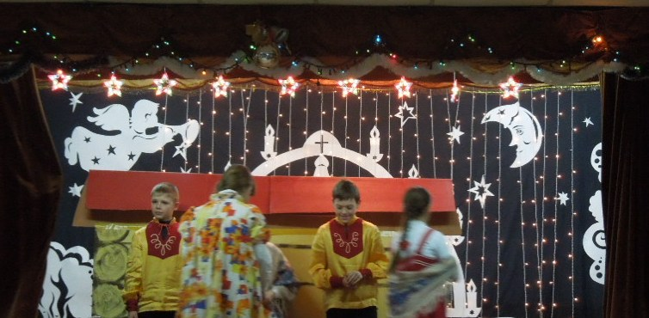

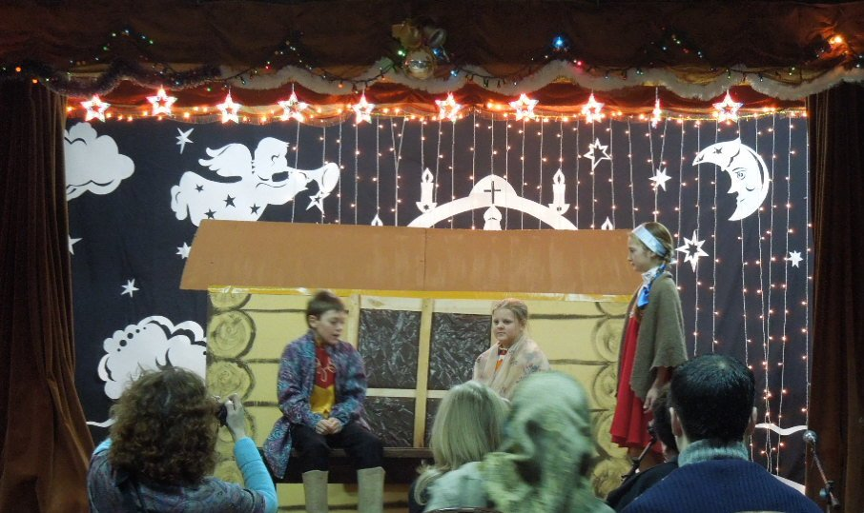
Данная методическая разработка использовалась в базовой школе №2 при подготовке районного Рождественского фестиваля.

